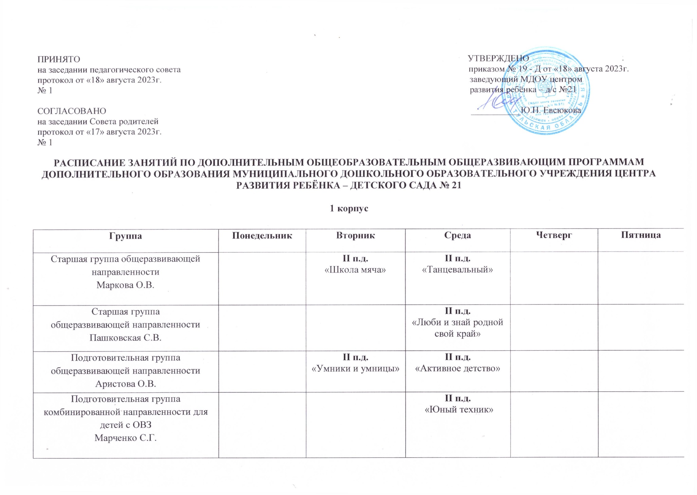
ПРИНЯТО УТВЕРЖДЕНО
на заседании педагогического совета приказом № 19 - Д от «18» августа 2023г.
протокол от «18» августа 2023г. заведующий МДОУ центром
№ 1 развития ребёнка – д/с №21

СОГЛАСОВАНО ___________Ю.Н. Евсюкова
на заседании Совета родителей
протокол от «17» августа 2023г.
№ 1

РАСПИСАНИЕ ЗАНЯТИЙ ПО ДОПОЛНИТЕЛЬНЫМ ОБЩЕОБРАЗОВАТЕЛЬНЫМ ОБЩЕРАЗВИВАЮЩИМ ПРОГРАММАМ ДОПОЛНИТЕЛЬНОГО ОБРАЗОВАНИЯ МУНИЦИПАЛЬНОГО ДОШКОЛЬНОГО ОБРАЗОВАТЕЛЬНОГО УЧРЕЖДЕНИЯ ЦЕНТРА РАЗВИТИЯ РЕБЁНКА – ДЕТСКОГО САДА № 21

1 корпус

Группа | Понедельник | Вторник | Среда | Четверг | Пятница
Старшая группа общеразвивающей направленности  Маркова О.В. |  | II п.д.  «Школа мяча» | II п.д.  «Танцевальный»
Старшая группа  общеразвивающей направленности  Пашковская С.В. |  |  | II п.д.  «Люби и знай родной свой край»
Подготовительная группа общеразвивающей направленности  Аристова О.В. |  | II п.д.  «Умники и умницы» | II п.д.  «Активное детство»
Подготовительная группа комбинированной направленности для детей с ОВЗ  Марченко С.Г. |  |  | II п.д.  «Юный техник»

Корпус 2

Группа | Понедельник | Вторник | Среда | Четверг | Пятница
Подготовительная группа компенсирующей направленности для детей с ТНР  Седюк Е.В. |  |  | II п.д.  Кружок «Книжная страна»
Подготовительная группа компенсирующей направленности для детей с ЗПР  Филатова Т.В. |  |  | II п.д.  Кружок «АБВГДЕЙка»

